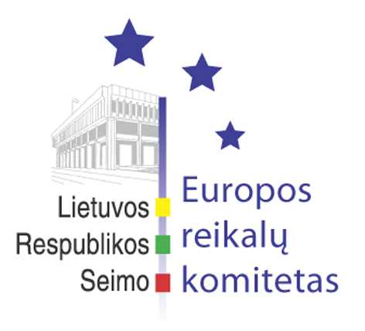
Europos reikalų komiteto pranešimas žiniasklaidai

2008-04-18

Europos reikalų komitetas pritaria Lisabonos sutarties ratifikavimui

2008 m. balandžio 18 d. Europos reikalų komiteto posėdyje buvo svarstomas įstatymo dėl Lisabonos sutarties, iš dalies keičiančios Europos Sąjungos sutartį ir Europos Bendrijos steigimo sutartį, ratifikavimo projektas Nr. XP-2897(ES).
Užsienio reikalų ministerijos sekretorius Žygimantas Pavilionis komiteto nariams pristatė pagrindines Lisabonos sutarties nuostatas, supažindino su numatytu reglamentavimu, sudarysiančiu galimybę Europos Sąjungos institucijoms efektyviau ir aiškiau veikti, priimti konstruktyvesnius sprendimus. Buvo pažymėta, kad energetikos srityje nustatoma, jog, esant tam tikrų produktų tiekimo sutrikimams, ES valstybės narės veikia solidariai. Taip pat buvo atkreiptas dėmesys į nacionalinių parlamentų vaidmens padidėjimą, sprendžiant ES reikalus.
Po diskusijų Europos reikalų komiteto nariai bendru sutarimu nusprendė pritarti komiteto išvados projektui dėl įstatymo dėl Lisabonos sutarties, iš dalies keičiančios Europos Sąjungos sutartį ir Europos Bendrijos steigimo sutartį, ratifikavimo projektui Nr. XP-2897(ES).

Parengė:
Europos reikalų komiteto patarėjas
Julijus Glebovas, 2396861, Julijus.Glebovas@lrs.lt

